**Лабораторная работа №2**

Тема: Управление правами пользователей в Windows XP (Windows 7,8)

Цель работы: Ознакомиться с процедурами создания учетных записей пользователей и

управления их правами.

**Задание 1. Управление учетными записями пользователя**

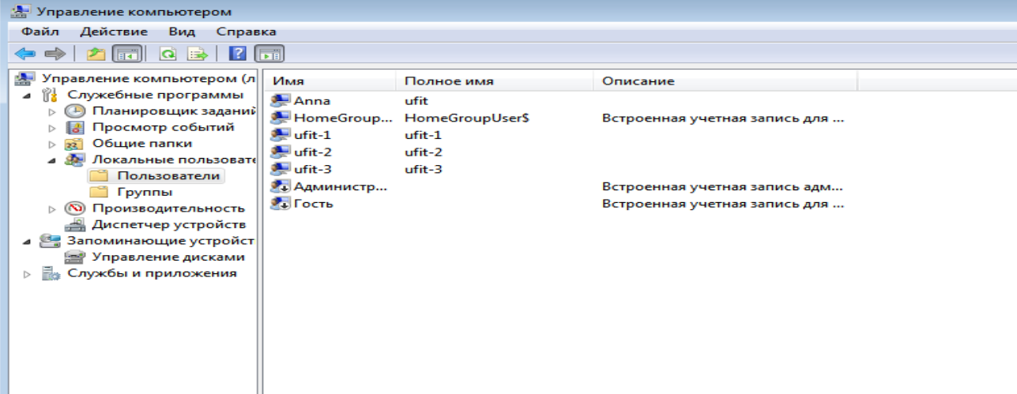

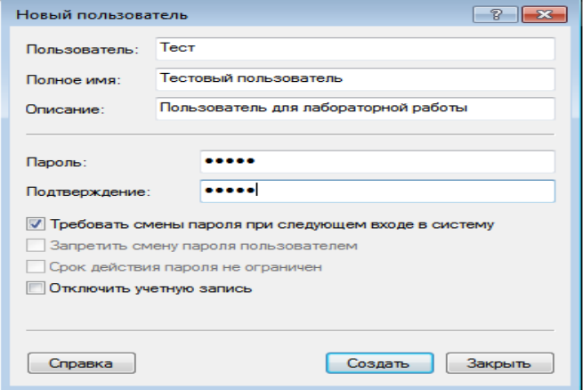

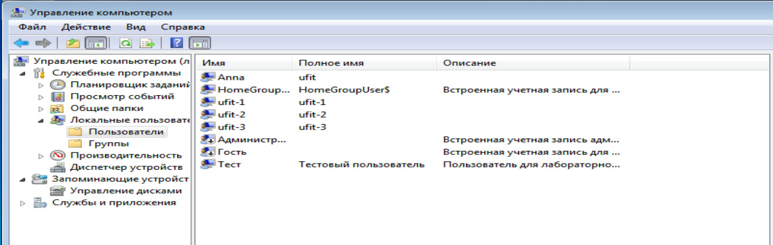

Изменение учетной записи пользователя

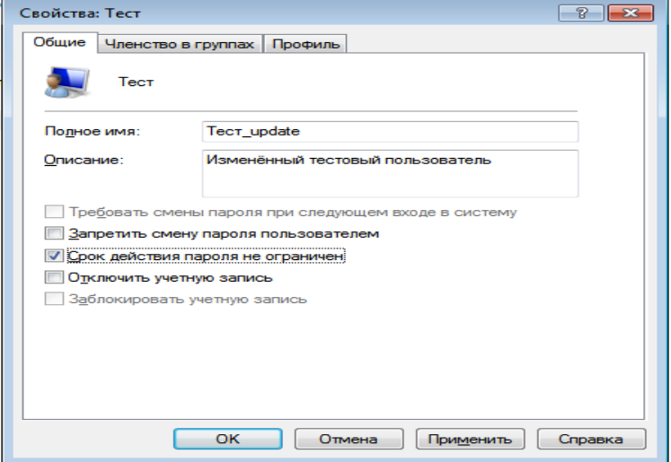

Изменение пароля для пользователя

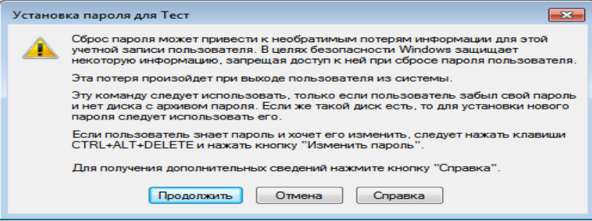

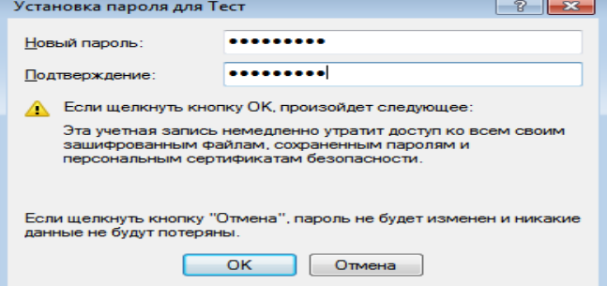

Отключение и активизации учетной записи пользователи

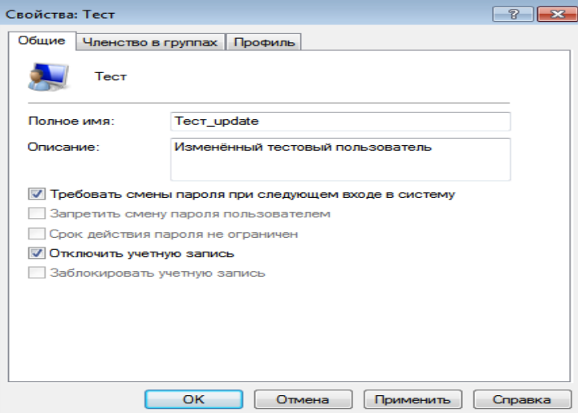

Удаление учетной записи пользователи

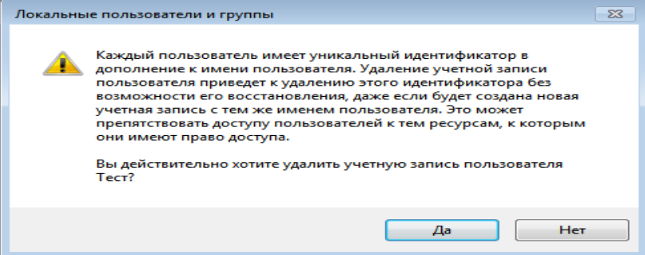

**Задание 2. Управление группами пользователей**

Создание новой локальной группы

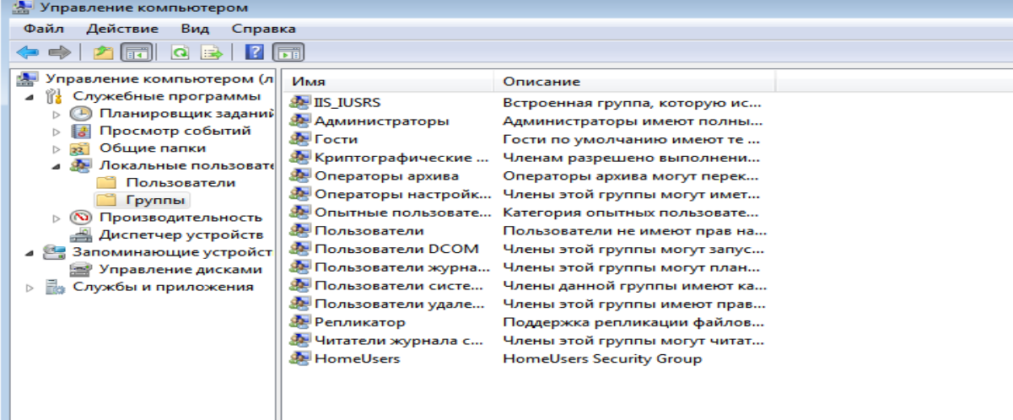

Добавление пользователя в группу

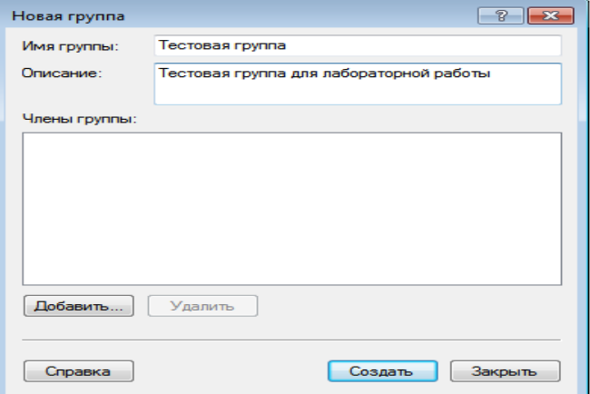

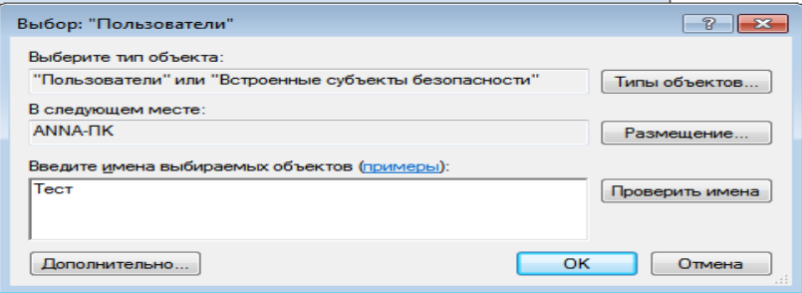

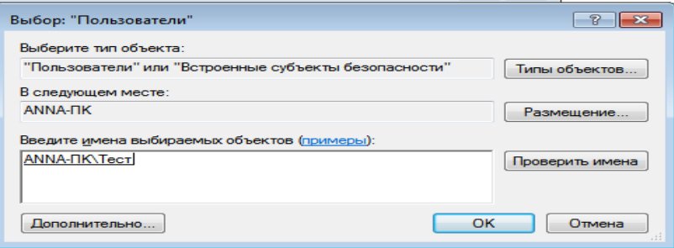

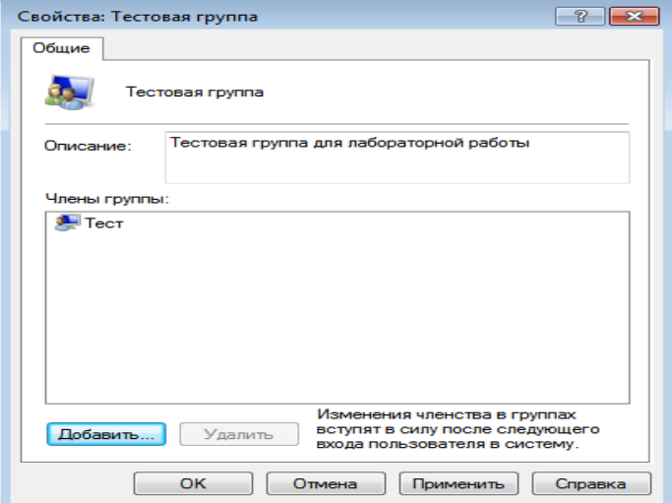

Удаление локальной группы

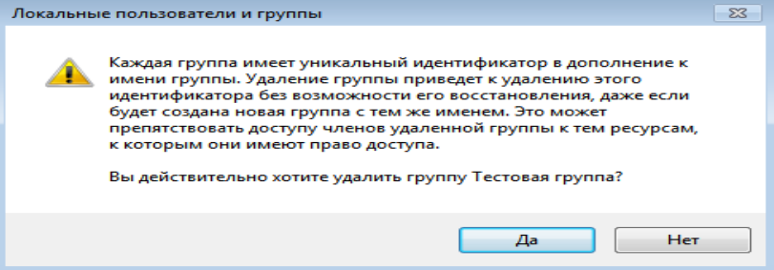

**ЗАДАНИЕ**

Попробуйте создать новую группу, дать ей права с использованием Локальной

политики безопасности (в оснастке Администрирование) и созданного ранее

пользователя ufit-2 сделать членом только этой группы. Как изменятся права доступа к файлам и папкам для пользователя ufit-2 ?

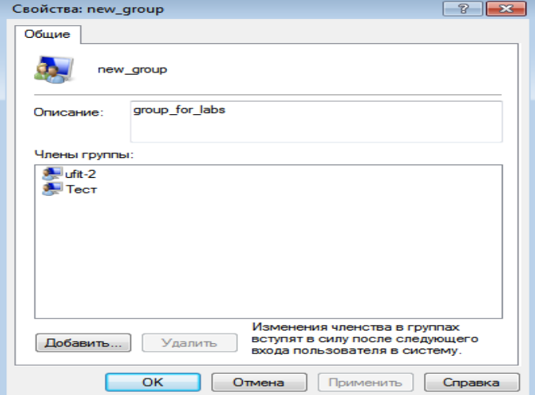

Права доступа у ufit- 2 станут такими же, как у группы new_group.